一、输入网址http://apps.webofknowledge.com进入 Web of Science. 点击首页上方中间的Journal Citation Reports进入期刊查询页面。
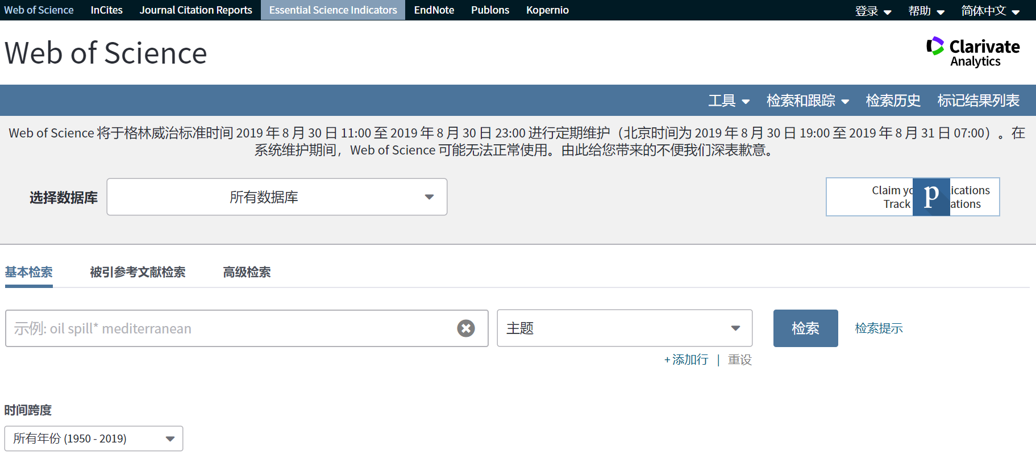
二、搜索框中输入期刊名，点击搜索。
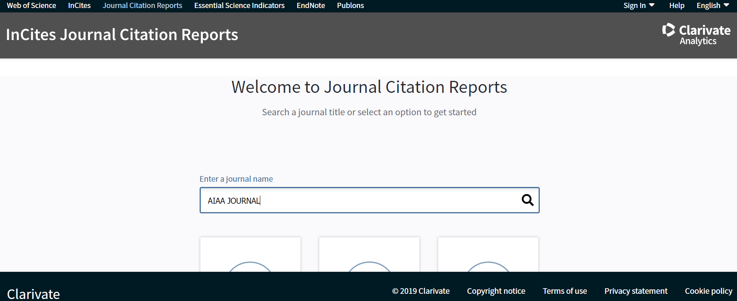
三、得到查询结果，可以看到该期刊的基本信息和影响因子信息等。
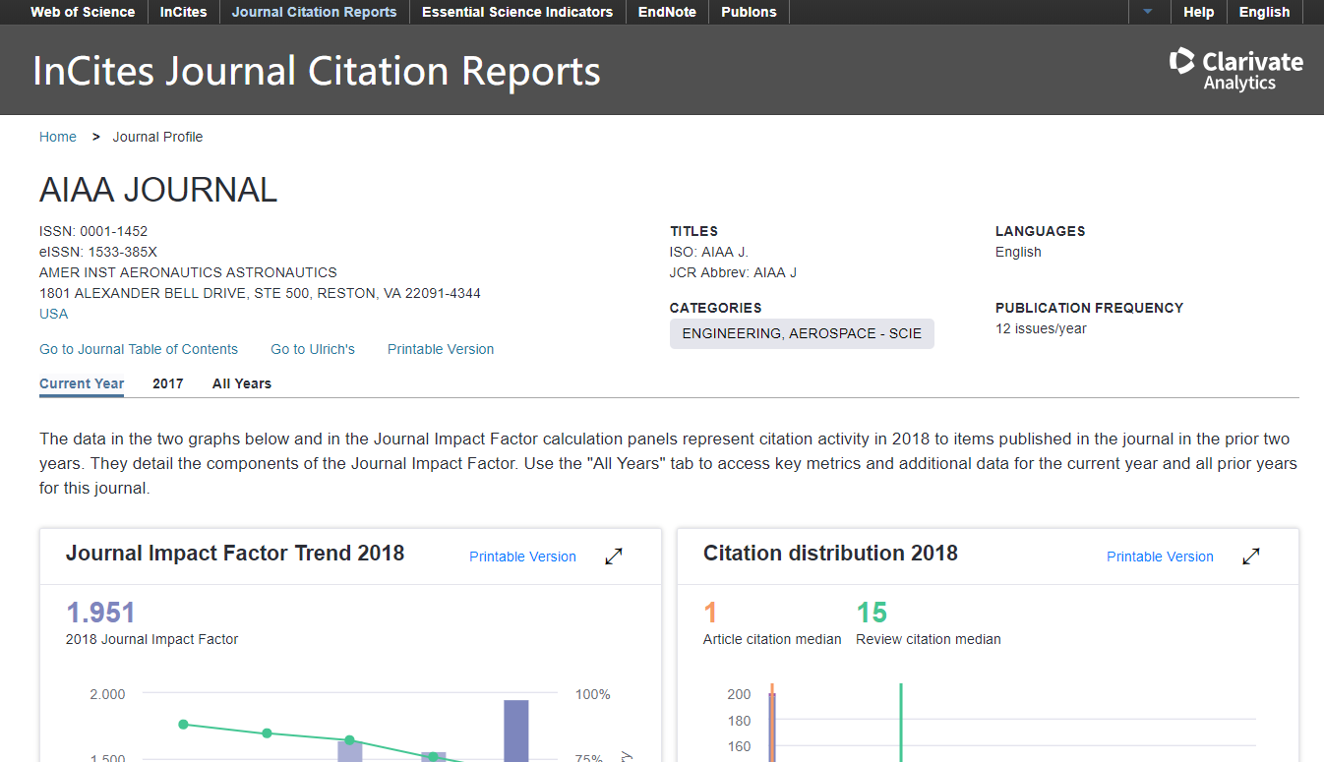

四、将页面往下翻，可以看到Rank。点击Rank即可以看到该期刊的分区信息。
